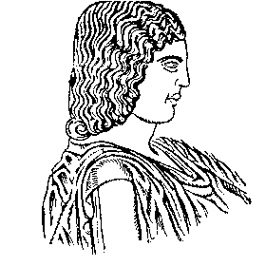

ΓΕΩΠΟΝΙΚΟ ΠΑΝΕΠΙΣΤΗΜΙΟ ΑΘΗΝΩΝ
ΙΕΡΑ ΟΔΟΣ 75, 118 55 ΒΟΤΑΝΙΚΟΣ, ΑΘΗΝΑ

ΤΜΗΜΑ ΕΠΙΣΤΗΜΗΣ ΖΩΙΚΗΣ ΠΑΡΑΓΩΓΗΣ ΚΑΙ ΥΔΑΤΟΚΑΛΛΙΕΡΓΕΙΩΝ

ΕΡΓΑΣΤΗΡΙΟ ΦΥΣΙΟΛΟΓΙΑΣ ΘΡΕΨΕΩΣ ΚΑΙ ΔΙΑΤΡΟΦΗΣ Αθήνα 14/11/2011
Διευθυντής: ΚΑΘΗΓΗΤΗΣ ΓΕΩΡΓΙΟΣ ΖΕΡΒΑΣ
Τηλ.: 210 5294411, 210 5294412 - Fax:210 5294413
E-mail: gzervas@aua.gr

Α Ν Α Κ Ο Ι Ν Ω Σ Η

Σας ανακοινώνουμε ότι οι εξ αναβολής εξετάσεις του μαθήματος «Φυσιολογία Θρέψεως Αγροτικών Ζώων», εξεταστικής περιόδου Οκτωβρίου 2011, θα διεξαχθούν την Παρασκευή 18 Νοεμβρίου 2011 και ώρα 14.00.

Από το Εργαστήριο Φυσιολογίας Θρέψεως & Διατροφής

